REPUBLIKA HRVATSKA
OSNOVNA ŠKOLA VLADIMIRA NAZORA PRIBISLAVEC
Brače Radića 2/b, Pribislavec 40 000 Čakovec
KLASA:
UR. BROJ:
U Pribislavcu 28. lipnja 2024. godine

Temeljem č1. 10, st. 3. Zakon o udžbenicima ( NN 116/2018) stručni aktivi predmeta na razini Škole donose
O D L U K U
o odabiru udžbenika u višim razredima Škole

I.
Odluku o odabiru udžbenika u vifiim razredima Škole donose struCni aktivi predmeta na razini Škole. U svim paralelnim razrednim odjelima vilih razreda Škole za jedan nastavni predmet u uporabi može biti samo jedan udžbenik.
II.
Odluka iz st. I. sadrži popis odabranih udžbenika iz Kataloga za razredu i predmete za koje je ove godine odobren novi udžbenik i uvršten u Katalog, kao i eventualne izmjene u odabiru udžbenika s radnim karakterom.
III.
Odluku iz st. I. Škola dostavlja Ministarstvu i objavljuje na svojim mrežnim stranicama najkasnije do 1. 9rpnja. Objedinjene liste odabranih ud2benika Ministarstvo objavljuje na svojim mrežnim stranicama.
IV.
U privitku Odluke nalazi se popis udžbenika koji če se koristiti u višim razredima Škole.

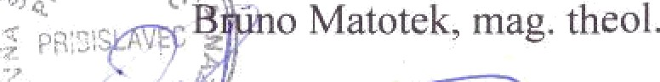
Ravnatelj:

